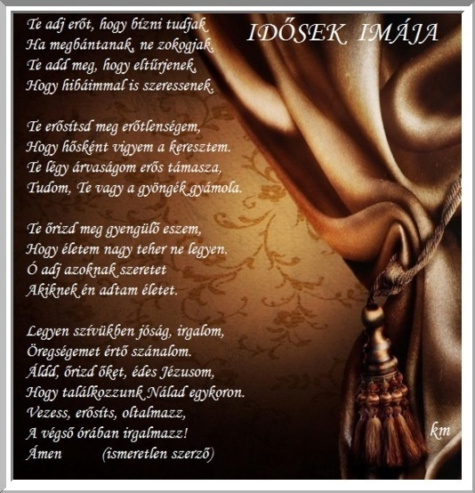

Október 1. az Idősek világnapja. Ezzel az imával kívánunk Tóalmás Község Önkormányzata, a Képviselő-testület, a Polgármesteri Hivatal és az önkormányzat intézményeinek minden munkatársa nevében minden idős korú lakosunknak békés, nyugodt időskort, nyugdíjas éveket. Köszönjük, hogy felneveltek, terelgettek, terelgetnek minket fiatalokat a helyes úton és köszönjük az értünk végzett sok-sok munkát.

dr. Szikszai Tibor Molnár Zoltán
jegyző Alpolgármester

